庆祝香港回归祖国25周年大会暨香港特别行政区第六届政府就职典礼隆重举行 习近平出席并发表重要讲话
来源： 共产党员网 2022年7月1日

庆祝香港回归祖国25周年大会暨香港特别行政区第六届政府就职典礼1日上午在香港会展中心隆重举行。中共中央总书记、国家主席、中央军委主席习近平出席并发表重要讲话。他强调，25年来，在祖国全力支持下，在香港特别行政区政府和社会各界共同努力下，“一国两制”实践在香港取得举世公认的成功。“一国两制”是经过实践反复检验了的，符合国家、民族根本利益，符合香港、澳门根本利益，得到14亿多祖国人民鼎力支持，得到香港、澳门居民一致拥护，也得到国际社会普遍赞同。这样的好制度，没有任何理由改变，必须长期坚持。
会场内，气氛庄重热烈。主席台上，中华人民共和国国旗、国徽和香港特别行政区区旗格外醒目。当习近平和夫人彭丽媛在香港特别行政区第六任行政长官李家超和夫人林丽婵陪同下步入会场时，全场起立，热烈鼓掌。
上午10时许，庆祝大会暨就职典礼开始。全体起立，奏唱中华人民共和国国歌。
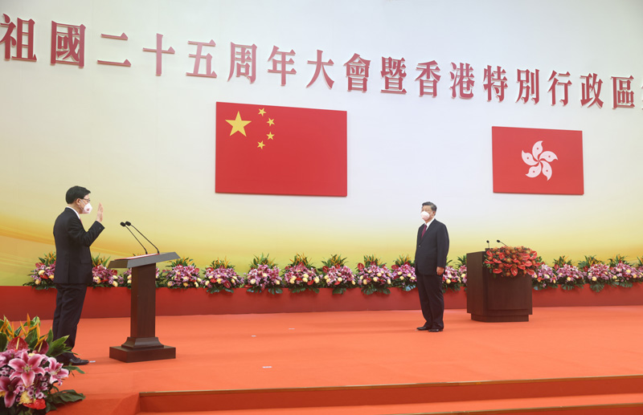
7月1日上午，庆祝香港回归祖国25周年大会暨香港特别行政区第六届政府就职典礼在香港会展中心隆重举行。中共中央总书记、国家主席、中央军委主席习近平出席并发表重要讲话。这是习近平监誓，李家超宣誓就任香港特别行政区行政长官。新华社记者 鞠鹏 摄
习近平走上主席台监誓。李家超首先宣誓就职，他面对中华人民共和国国旗、国徽和香港特别行政区区旗，举起右手，依照香港特别行政区基本法的规定庄严宣誓。
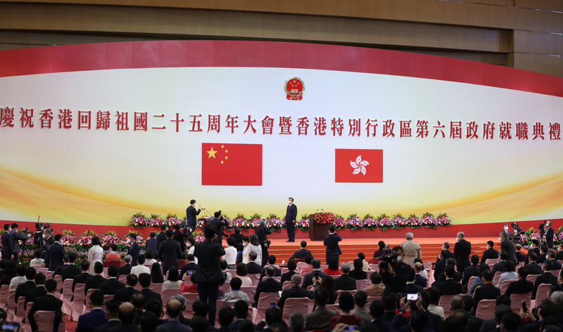
7月1日上午，庆祝香港回归祖国25周年大会暨香港特别行政区第六届政府就职典礼在香港会展中心隆重举行。中共中央总书记、国家主席、中央军委主席习近平出席并发表重要讲话。这是习近平监誓，李家超宣誓就任香港特别行政区行政长官。新华社记者 丁海涛 摄
接着，由习近平监誓，香港特别行政区第六届政府主要官员在李家超带领下宣誓就职。
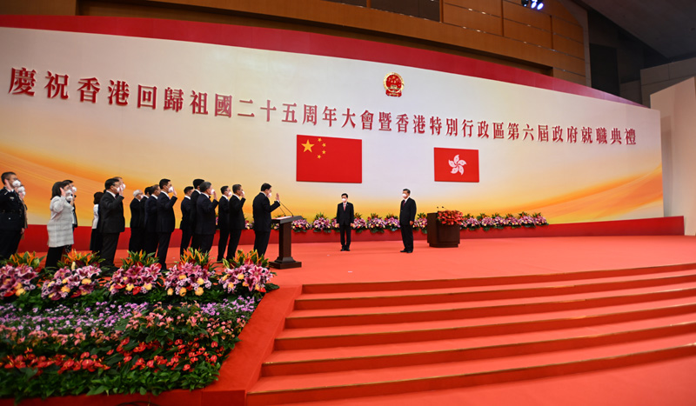
7月1日上午，庆祝香港回归祖国25周年大会暨香港特别行政区第六届政府就职典礼在香港会展中心隆重举行。中共中央总书记、国家主席、中央军委主席习近平出席并发表重要讲话。这是习近平监誓，香港特别行政区第六届政府主要官员在李家超带领下宣誓就职。新华社记者 谢环驰 摄
之后，由李家超监誓，香港特别行政区行政会议成员宣誓就职。
在热烈的掌声中，习近平发表了重要讲话。他首先向全体香港居民致以诚挚的问候，向新就任的香港特别行政区第六任行政长官李家超和第六届政府主要官员、行政会议成员表示热烈的祝贺，向支持“一国两制”事业、支持香港繁荣稳定的海内外同胞和国际友人表示衷心的感谢。
习近平强调，中华民族五千多年的文明史，记载着华夏先民在岭南这片土地上的辛勤耕作。鸦片战争以后的中国近代史，记载着香港被迫割让的屈辱，更记载着中华儿女救亡图存的抗争。中国共产党团结带领人民进行的波澜壮阔的百年奋斗史，记载着香港同胞作出的独特而重要的贡献。有史以来，香港同胞始终同祖国风雨同舟、血脉相连。
习近平强调，“一国两制”的根本宗旨是维护国家主权、安全、发展利益，保持香港、澳门长期繁荣稳定。中央政府所做的一切，都是为了国家好，为了香港、澳门好，为了港澳同胞好。“一国两制”是经过实践反复检验了的，符合国家、民族根本利益，符合香港、澳门根本利益，得到14亿多祖国人民鼎力支持，得到香港、澳门居民一致拥护，也得到国际社会普遍赞同。这样的好制度，没有任何理由改变，必须长期坚持。
习近平指出，“一国两制”在香港的丰富实践给我们留下很多宝贵经验，也留下不少深刻启示。只有深刻理解和准确把握“一国两制”的实践规律，才能确保“一国两制”事业始终朝着正确的方向行稳致远。
第一，必须全面准确贯彻“一国两制”方针。“一国两制”方针是一个完整的体系。维护国家主权、安全、发展利益是“一国两制”方针的最高原则，在这个前提下，香港、澳门保持原有的资本主义制度长期不变，享有高度自治权。全面准确贯彻“一国两制”方针将为香港、澳门创造无限广阔的发展空间。“一国”原则愈坚固，“两制”优势愈彰显。
第二，必须坚持中央全面管治权和保障特别行政区高度自治权相统一。中央政府对特别行政区拥有全面管治权，这是特别行政区高度自治权的源头，同时中央充分尊重和坚定维护特别行政区依法享有的高度自治权。落实中央全面管治权和保障特别行政区高度自治权是统一衔接的，也只有做到这一点，才能够把特别行政区治理好。
第三，必须落实“爱国者治港”。政权必须掌握在爱国者手中，这是世界通行的政治法则。把香港特别行政区管治权牢牢掌握在爱国者手中，这是保证香港长治久安的必然要求，任何时候都不能动摇。守护好管治权，就是守护香港繁荣稳定，守护七百多万香港居民的切身利益。
第四，必须保持香港的独特地位和优势。背靠祖国、联通世界，这是香港得天独厚的显著优势。中央政府完全支持香港长期保持独特地位和优势，巩固国际金融、航运、贸易中心地位，维护自由开放规范的营商环境，保持普通法制度，拓展畅通便捷的国际联系。在全面建设社会主义现代化国家、实现中华民族伟大复兴的历史进程中，香港必将作出重大贡献。
习近平对香港特别行政区新一届政府和社会各界人士提出4点希望：一是着力提高治理水平，展现良政善治新气象。二是不断增强发展动能，充分释放香港社会蕴藏的巨大创造力和发展活力。三是切实排解民生忧难，让发展成果更多更公平惠及全体市民。四是共同维护和谐稳定，共同创造更加美好的生活。
习近平强调，要特别关心关爱青年人。要引领青少年深刻认识国家和世界发展大势，增强民族自豪感和主人翁意识。要帮助广大青年解决学业、就业、创业、置业面临的实际困难，为他们成长成才创造更多机会。希望每一个香港青年都投身到建设美好香港的行列中来，用火热的青春书写精彩的人生。
习近平指出，中华民族伟大复兴已经进入不可逆转的历史进程。推进“一国两制”在香港的成功实践是这一历史进程的重要组成部分。我们坚信，有伟大祖国的坚定支持，有“一国两制”方针的坚实保障，在实现我国第二个百年奋斗目标的新征程上，香港一定能够创造更大辉煌，一定能够同祖国人民一道共享中华民族伟大复兴的荣光。
李家超在致辞中表示，作为香港特别行政区第六任行政长官，我感到无比光荣，亦深知责任重大。我将带领管治团队全力以赴，团结香港社会各界，全面准确贯彻“一国两制”、“港人治港”、高度自治方针，维护宪法和基本法确定的特别行政区宪制秩序，维护国家主权、安全、发展利益，确保香港长期繁荣稳定，为实现中华民族伟大复兴作出贡献。
丁薛祥、许其亮、沈跃跃、王毅、夏宝龙出席庆祝大会暨就职典礼。
全国政协副主席梁振英，澳门特别行政区行政长官贺一诚，香港特别行政区前任行政长官林郑月娥，以及香港各界代表和特邀嘉宾也出席庆祝大会暨就职典礼。

